ЕДИМ ВСЕЙ СЕМЬЕЙ…

Семейный обед – это не просто еда. Это возможность выразить
свои чувства. Сказать родным: я вас люблю, я вами дорожу, я хочу
проводить время вместе с вами.

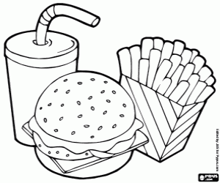
Все мы любим вкусно поесть. Но далеко не каждый из нас чтит давнюю традицию собираться на завтрак, обед или ужин за семейным столом. У кого-то дел невпроворот, из-за чего задержки на работе допоздна уже стали привычным укладом жизни, у кого-то - драмкружок или занятия в спортзале. И это в лучшем случае. Ведь некоторые предпочитает трапезничать с наушниками в ушах, сидя у телевизора, или довольствуется «перекусами» в фаст-фудах. И наиболее подвержены такому влиянию современности - наши дети.
Недавнее пребывание в одном из таких заведений, где, кстати говоря, было немало детишек, натолкнуло на мысль, что современное человечество напрочь забыло, что такое семейные собрания за столом в теплой, уютной домашней атмосфере и насколько это важно именно для подрастающего поколения. Ведь недаром специалисты утверждают, что дети, которые питаются вместе с семьей, более эмоционально стабильны. Им не нужно пытаться «выкроить» хоть минутку свободного времени папы и мамы, чтобы поделиться какими-то новостями, переживаниями. Ежедневно во время завтраков или ужинов (а на выходных - и во время обеда) у них есть такая возможность. И это здорово!
Собрания семьи за столом не только ради того, чтобы покушать, но и поговорить, посмеяться, проявить любовь и поддержку друг другу - сближают всех членов семьи, способствуют укреплению отношений. Дети, употребляя пищу вместе с семьей, учатся:

- Регулярно и правильно питаться. Здесь большую роль играет подражание старшим членам семьи, которые кушают все и, более того, - кушают с закрытым ртом.
- Проявлять хорошие манеры. Например, дети могут научиться щедрости, если будут делиться едой с папой, мамой, братиком или сестричкой. (Ох, как же тяжело поделиться последним пирожком с творогом. Но мамино: «С сестрой нужно делиться» - навсегда укоренится в памяти.)
- Общаться. За столом дети учатся говорить и с уважением слушать, пополняют свой словарный запас и стараются правильно высказывать собственные мысли.
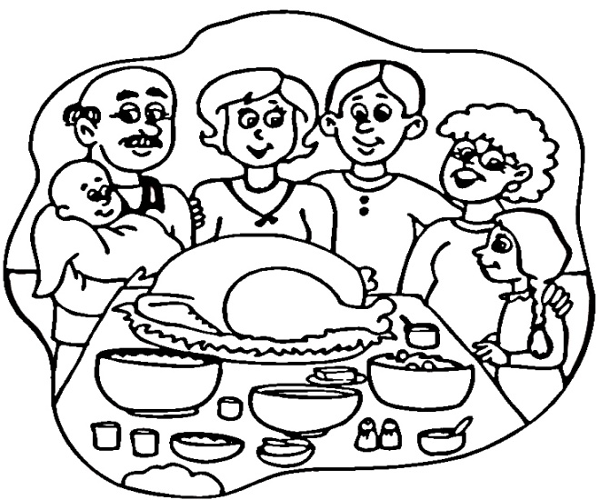
- Сотрудничеству. Очень важно, чтобы детки помогали в сервировке стола, обслуживании других членов семьи во время трапезы или в уборке стола. Те, кто постарше, могут даже принимать участие в приготовлении блюд.

Такая дружелюбная атмосфера в доме будет способствовать умеренному и содержательному образу жизни детей, они будут меньше скучать, переживать и, конечно же, - лучше учиться в школе!
Собирайтесь за столом в кругу семьи! Берегите друг друга! И - всем приятного аппетита!

